**Cách setup hoàn chỉnh để chạy app**

**Bước 1: Cách tạo database từ file script**

* Mở file script trong thư mục này
* 
* Mở File **QuanLyThietBiDaiHoc.sql**
* Login database
* Bấm Excute

**Bước 2: Cài đặt thư viện Xander UI**

* Cài đặt thư viện Xander UI thông qua file **XanderUI.dll** có sẵn trong thư mục này



* Link chi tiết: [Link tham khảo](https://www.youtube.com/watch?v=q_Xa9oaxvPo)

**Bước 3: Kết nối DataBase**

* Sau khi cài đặt hoàn thành ta bắt đầu mở file **QLTBDH.sln 🡪 Library 🡪 ConnectDB.cs**

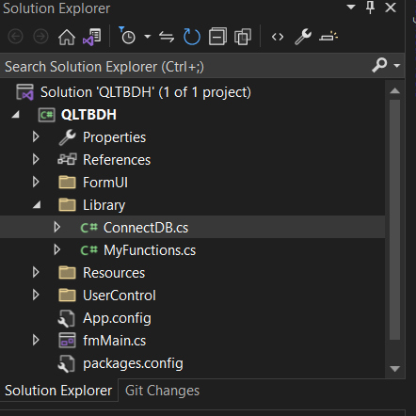

* Đổi **Data Source = ………** Thành địa chỉ Database SQL trong máy

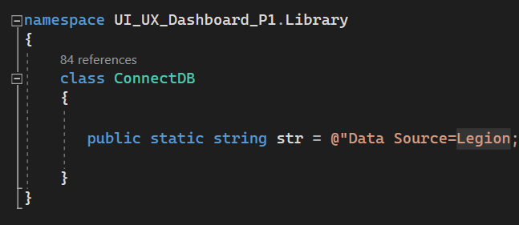

* Cách lấy địa chỉ Data base của máy: Bật SQL sever lên và tìm dòng **Sever name**



